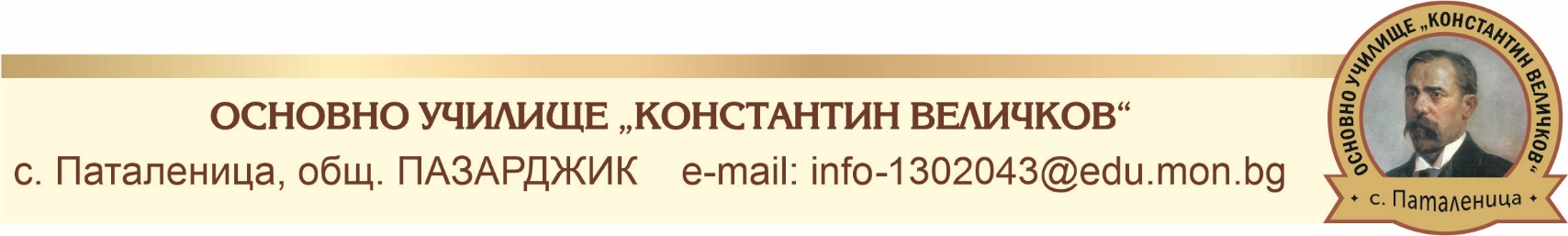

ДО ДИРЕКТОРА
НА ОУ „КОНСТАНТИН ВЕЛИЧКОВ”
С. ПАТАЛЕНИЦА

З А Я В Л Е Н И Е

от .........................................................................................................................................
(трите имена на родителя/настойника)
Господин Директор,
Заявявам желанието си синът ми/дъщеря ми .............................................................................................................................................
_{(трите имена на ученика)}
ученик/ученичка в ................... клас да бъде включен/а в група за целодневно обучение през учебната ............../............ година.
Информиран/а съм, че заниманията имат задължителен характер и трябва да осигуря присъствието на детето ми в тях.

Телефон за обратна връзка:…………………..
e-mail:………………………………………….

с. Паталеница Родител: ……………….
……………..20…….г. (подпис)

